一、填空
1、1角可以换成( )个1分硬币；1角可以换成( )个2分硬币；1角可以换成( )个5分硬币。
2、一张1元币可以换( )张1角币；( )张2角币；( )张5角币。
3、( )张1元币可以换一张10元币。
4、1元=( )角=( )分
5、10元6角=( )角
6、26角=( )元( )角
二、判断
一条围巾要5元7角，请你在简单的付钱方法后面打“√”。
1、5张1元，7张1角。( )
2、2张2元，1张1元，1张5角，2张1角。( )
3、1张5元，1张5角，1张2角。( )
三、在○里填上＞、＜或=
1角○9分 9角○8元 1元○1角 10分○1角 40分○4角
3元○30分 4角○4分 7元○70分 6角○6分
四、计算
6分+3分=( )分 8角-4角=( )角 2角+4角=( )角
5分+5分=( )角 4元+5元=( )元 1角-5分=( )分
3角5分+4角=( )角( )分 6角9分-6分=( )角( )分
4元2角+7角=( )元( )角 8元3角-5元=( )元( )角
五、看图计算
1、一个皮球3元，和一根跳绳1元5角，一共多少钱? 一个皮球比一根跳绳贵多少钱?
3元+1元5角=( )元( )角 3元-1元5角=( )元( )角
- 一个笔记本2元，一个杯子2元8角，共多少钱?一个笔记本比一个杯子便宜多少钱?
2元+2元8角=( )元( )角 2元8角-2元=( )角
六、应用题
1、 小明买铅笔用了3角钱，买练习本用了1角3分钱，买铅笔和练习本一共用了多少钱?

答：买铅笔和练习本一共用 钱。
2、小明给希望工程捐了10元，还剩7元，他一共有多少钱?

答：他一共有 钱。
3、爸爸买一条毛巾要付5元4角，买一双袜子用去同样多的钱，一共要付多少钱?

答：一共要付 钱。

教材基础知识针对性训练

一、填空。
1、2元＝( )角
2、12角＝( )元( )角
3、6元8角＝( )角
4、33分＝( )角( )分
5、71分＝( )角( )分
6、4角2分＝( )分
7、4元5角＝( )元十( )角＝( )角
8、8角＋5角＝( )角＝( )元( )角
9、9角＝( )分
10、20角＝( )元
二、填“元”、“角”、“分”。
1．一枝铅笔3 2． 瓶可乐5
3．一个气球9 4．一根针2
5．一个铅笔盒15 6．一盒巧克力36
三、在○里填“<”、“>”或“＝”。
1．3角○15分 2．30角○30分 3．14角○1元4角
4．3元9角○4元 5．45角○4元3角 6．5角○52分
7．8元○6元＋3元 8．9元＋12角○10元
四、将下列物品的价格按由低到高的顺序排队。
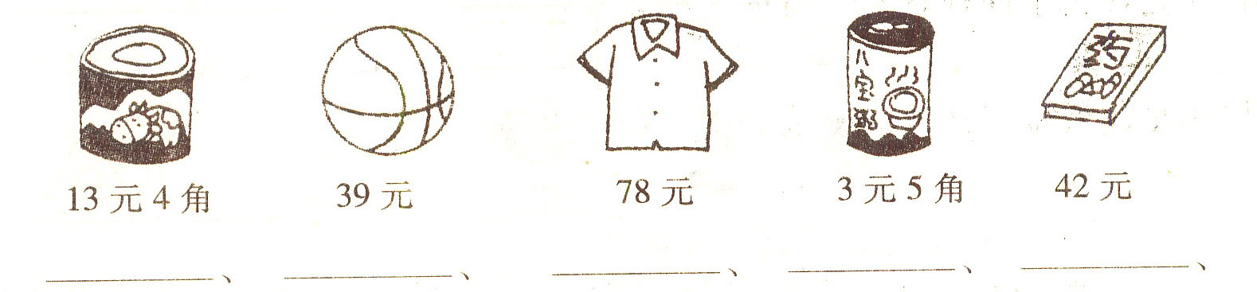
五、换钱填空。
1．5个2分—共是( )分，可换成( )角。
2．2个5角是( )角，可以换成( )元。
3．1张5元钱，可以换( )张1元钱。
4．1张100元钱可以换( )张10元钱。
5．1张]00元钱可以换( )张50元钱。
6．1张50元钱可以换( )张20元钱和( )张１０元钱。
7．5元8角比6元少( )角。
8．7元5角比5元多( )元( )角。
六、填空，回答问题。
1．一本练习本l元钱，一枝铅笔5角钱，买一个本和一枝笔共花( )角钱。
2．小刚有9角钱，买一块橡皮2角5分钱，问买两块同样的橡皮后还剩( )角。
3．一个削铅笔刀6角钱，买一把尺子和3个削铅笔刀的价钱同样多，买一把尺子( )角钱，合( )元( )角。
4．一本故事书5元钱，一本科技书7元2角钱，一本故事书和一本科技书共用 ( )元( )角钱。
5．一个面包2元3角钱，一包饼干3元4角钱，买两个面包和一包饼干共用 ( )元钱，一包饼干比一个面包贵( )元( )角。
七、圈一圈。
1元钱可以买到哪些学习用品?
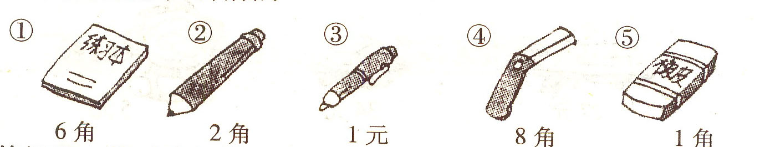
八、看图回答问题，并列式解答。
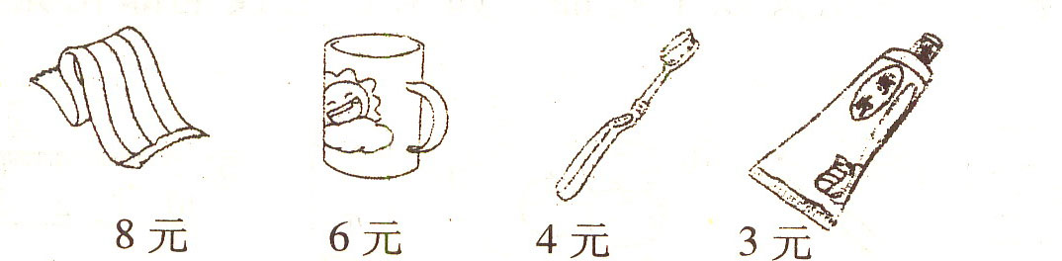
1．每件物品各买一个，最少要带多少钱?
2．用10元钱买了两样物品，可能买的是什么?
3．用20元钱买哪三样物品剩钱最少?剩多少钱?

探究拓展能力强化训练：
1、(智趣题)猜猜看。
(1)小梅手里有７枚硬币，共3元2角钱，猜猜她有哪些硬币，分别有几枚?

(2)要贴1元的邮票，如果只有5角、2角和1角三种面值的邮票，猜猜一共有多少种贴法?

2、(智力题)用8元钱可以买1个铅笔盒，用买1个铅笔盒的钱可买2个笔袋，买一个笔袋的钱可买4本练习本，1本练习本( )元。

3、(拓展题)小新和小东在书店里都想买回一本故事书，可小新带的钱差1元3角小东带的钱差1元7角，而两人的钱凑起来正好可以买一本故事书。那么买这才书需要多少钱?他们各带了多少钱?

4、(开放题)小军用50元买了几样玩具，你知道他可能买的是哪几样吗?(用数与式子表示)
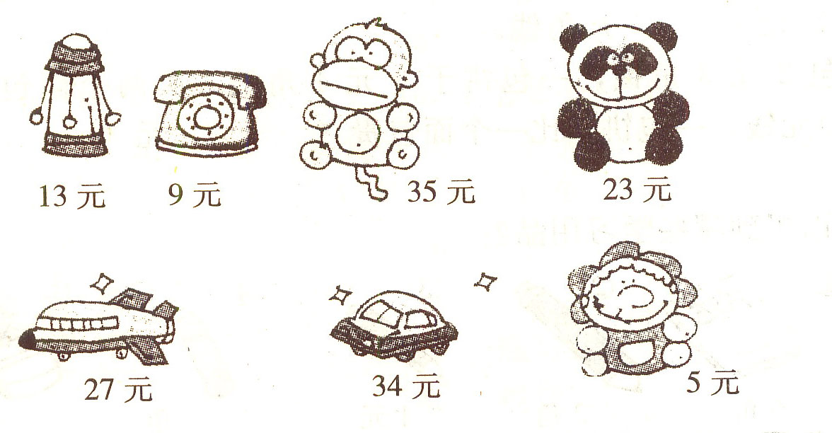

5．(探究题)小松用15元买以下物品。如果想把钱全部花完，他可以买哪几4物品?

